трехдневный срок от даты изменения.
11.4. Любое уведомление, которое одна Сторона направляет другой
стороне, высылается в виде письма, телеграммы, факса по адресу другой
стороны.
11.5. Неотъемлемой частью Муниципального контракта являются:
- Приложение № 1 - Смета.
12.РЕКВИЗИТЫ И АДРЕСА СТОРОН
ЗАКАЗЧИК: администрация муниципального образования Шумское сельские поселение муниципального образования %ировский муниципальный район Ленинградской области 187350, с.Шум, Кировский район, Ленинградской области, ул. Советская, д. 22, ИНН 4706023783
КПП 470601001 ; Банк: ГРКЦ ГУ Банка РФ по Ленинградской области г.СПб,
БИК 044601001 Р/счет 40204810800000003103; (л/с 0112178 администрация
МО Шумское сельское поселение); ОГРН 1054700325570; ОКАТО
41225850000; ОКПО 43500233.
ПОДРЯДЧИК: Закрытое акционерное общество «УЛгинская 9X94.1^-17»
187350, с.Шум, Кировский район, Ленинградской области, ул. ПМК-17 д.1,
ИНН 4706000176 КПП 470601001;
Банковские реквизиты: р/с 40702810020000000260 в ОАО «Рускобанк» г.
Всеволожск; к/с 30101810200000000725; БИК 044106725 ОКПО 23378095.

ПОДПИСИ И ПЕЧАТИ СТОРОН: ЗАКАЗЧИК
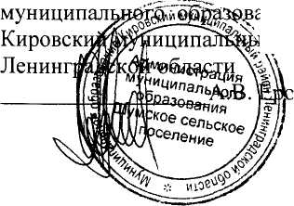
Заместитель главы администрация муниципального образования Шумское сельское поселение
[й район <шкин
ПОДРЯДЧИК
Директор Закрытого акционерного общества «Мгинская ПМК-17»
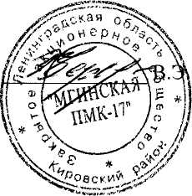
Черноглазов

